# **№ 3 от 13.02.2019**

В соответствии со ст. 39.18 Земельного кодекса РФ Управление имущественных и земельных отношений Ненецкого автономного округа информирует о возможном или предстоящем предоставлении в аренду земельных участков для индивидуального жилищного строительства:

В течение тридцати дней со дня опубликования и размещения извещения принимаются заявления об участии в аукционе на право заключения договоров аренды земельных участков. Заявления принимаются в Управлении имущественных и земельных отношений Ненецкого автономного округа по адресу: Ненецкий автономный округ, г. Нарьян-Мар, ул. им. В.И. Ленина, д. 38, 4 этаж. Со схемой расположения земельного участка можно ознакомиться в Управлении имущественных и земельных отношений НАО по адресу: Ненецкий автономный округ, г. Нарьян-Мар, ул. им. В.И. Ленина, д. 38, 4 этаж, каб. 405 (время приема граждан понедельник – четверг с 14.00 до 17.00).

|  |  |  |  |  |
| --- | --- | --- | --- | --- |
| № п/п | Адрес ориентира земельного участка | Кадастровый номер участка (кадастровый квартал) | Разрешенное использование | Площадь (кв.м.) |
| 1 | Ненецкий автономный округ, д. Мгла | 83:00:010008 | Для индивидуального жилищного строительства | 615 |

|  |  |
| --- | --- |
| **Схема расположения земельного участка на кадастровом плане или карте соответствующей территории** | **Утверждено Распоряжением УИЗО Администрации Ненецкого АО**  **№ г.** |

|  |
| --- |
| Заказчик:  Калинцева Анна Кирилловна |
| Адрес объекта: **Ненецкий автономный округ, д. Мгла** |
| Разрешённое использование: для индивидуального жилищного строительства |
| Площадь участка: 615 кв.м. |
| Кадастровый номер исходных земель: 83:00:010008 |
| Категория земель: земли населённых пунктов |

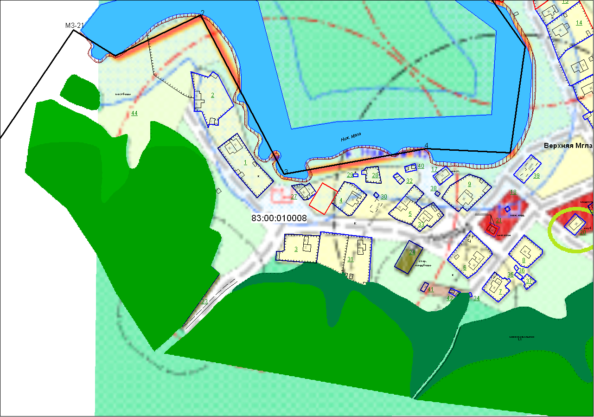

|  |  |  |
| --- | --- | --- |
| Каталог координат поворотных точек в МСК 83 | | |
| № точки | Координаты Х | Координаты Y |
| 1 | 915 263,01 | 4 886 556,44 |
| 2 | 915 252,72 | 4 886 573,84 |
| 3 | 915 226,78 | 4 886 558,21 |
| 4 | 915 237,28 | 4 886 540,65 |

Масштаб 1 : 2000

Информационный бюллетень № 3 от 13.02.2019 Издатель: Администрация и Совет депутатов муниципального образования «Канинский сельсовет» НАО. Ненецкий автономный округ село Несь, ул. Набережная, 20. Редактор Золотых В.Т.

Тираж 30 экз. Бесплатно. Отпечатан на принтере Администрации МО «Канинский сельсовет» НАО.